Вавилондықтар және “Плимптон 322”

Негізгі деңгей

1) Келесі фигуралардың ауданын табыңыз:

a) b) c)
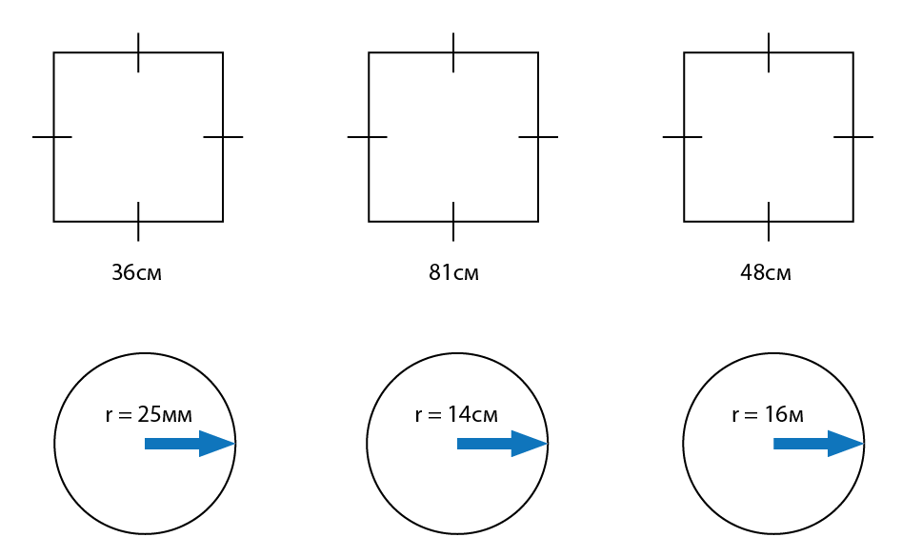

d) e) f)

2) Келесі шеңберлердің ауданын табыңыз:

a) b) c)
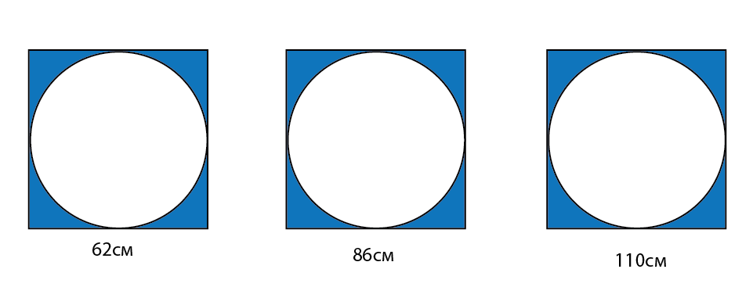

Орташа деңгей

1) Келесі фигуралардың ауданын табыңыз:

a) b) c) 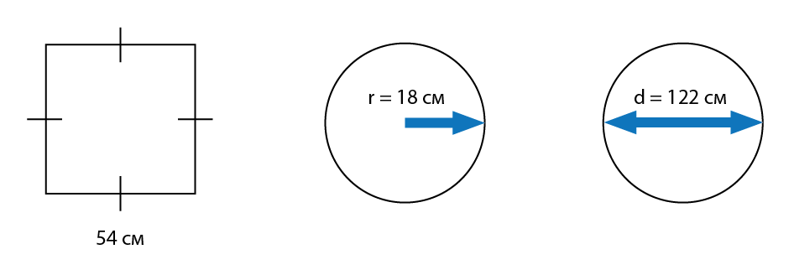

2) Келесі шеңберлер ауданын табыңыз:

a) b) c)
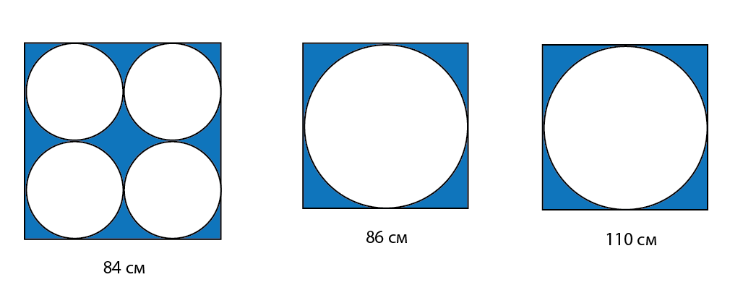

3) Келесі суреттердегі боялған аймақтардың ауданын есептеңіз:

a) b) c)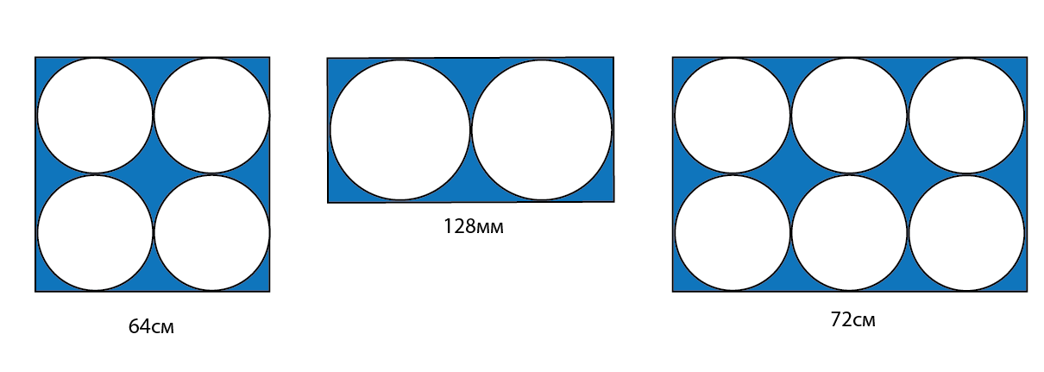

Тереңдетілген деңгей

1) Келесі суреттегі боялған аймақтардың ауданын есептеңіз:

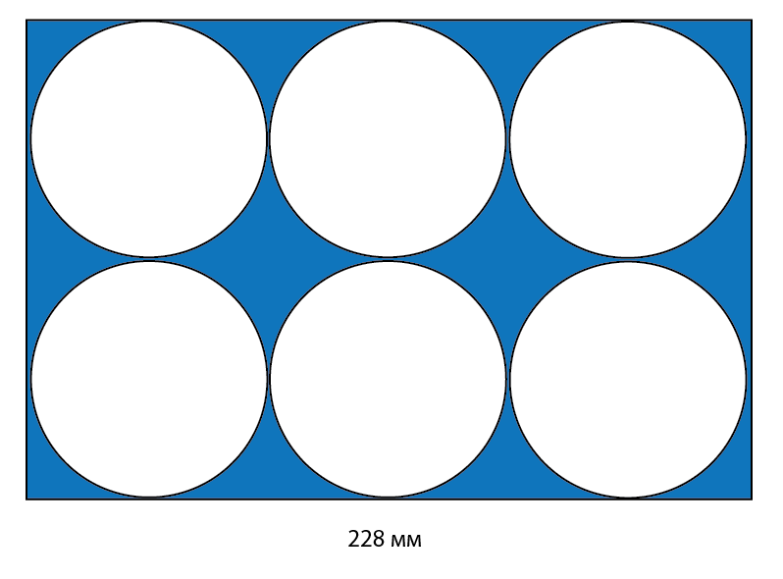

2) Пифагор теоремасын қолдана отырып, төменде берілген әрбір үшбұрыштың белгісіз қабырғаларын табыңыз.

a) b) c)
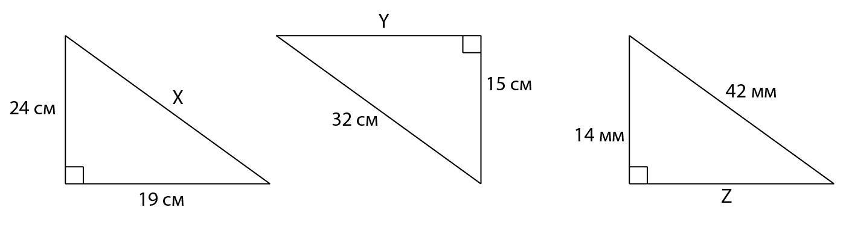
3) Жақшаларды ашыңыз:

a) (x + 4) (x + 9) b) (3x + 9) (4x + 12) c) (9x + 6) (2x – 8)

Жауаптар

Негізгі деңгей

1) а) Аудан = 1296 cм² b) Аудан = 6561 cм² c) Аудан = 2304 cм²

d) Аудан = 1963,50 мм² e) Аудан = 615,75 cм² f) Аудан = 804,25 м²

2) а) Аудан = 3019,10 cм² b) Аудан = 5808,80 cм² c) Аудан = 9503,32 cм²

Орташа деңгей

1) a) Аудан = 2916 cм² b) Аудан = 1017,88 cм² c) Аудан = 11689,87 cм²

2 a) Аудан = 1385,44 cм² b) Аудан = 5808,80 cм² c) Аудан = 9503,32 cм²

3) a) Аудан = 3291,75 cм² b) Аудан = 1758,02 мм² c) Аудан = 741,66 cм²

Тереңдетілген деңгей

1) Боялған аймақтар ауданы = 7437,24 мм²

2) a) x = 30,6 cм b) y = 28,27 cм c) z = 39,6 мм

3) a) x² + 13x + 36 b) 12x² + 72x + 108 c) 18x² – 60x – 48

